José Antonio Maldonado, director de meteorología de Meteored (tiempo.com), ofrece la predicción para los próximos días

Lluvias generalizadas por un inminente temporal

A partir del fin de semana una profunda borrasca se desplegará en el suroeste peninsular
- Se esperan fuertes precipitaciones en varias zonas de la Península y Baleares
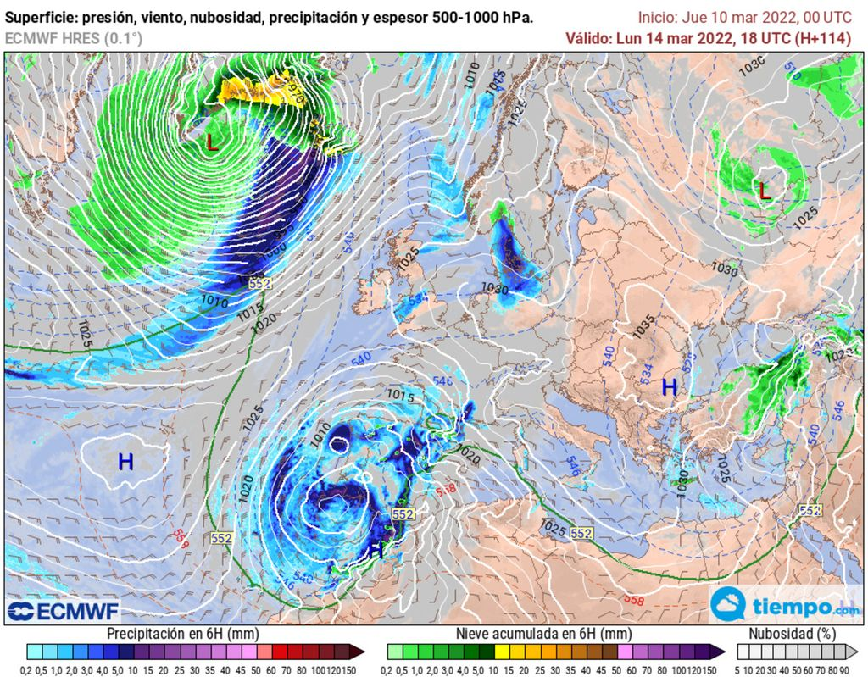La borrasca que se descolgará sobre el suroeste peninsular podría desplazarse hasta el Mediterráneo
Madrid, 10 de marzo de 2022. Esta semana, hemos sufrido una mayor inestabilidad en las zonas mediterráneas, sobre todo en la Comunidad Valenciana. En algunos puntos se han superado los 100 l/m2, tal y como afirma José Antonio Maldonado, director de meteorología de Meteored (tiempo.com).
Previsión de José Antonio Maldonado, director de meteorología de Meteored (tiempo.com)
Ayer, miércoles, las lluvias llegaron a Galicia y, en especial, en la mitad oriental del Cantábrico. En Cádiz y en el centro peninsular se produjeron chubascos, mientras que en los sistemas montañosos nevó con temperaturas mínimas en los Pirineos Sierra Nevada que alcanzaron los -10 ºC.
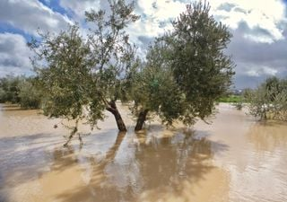
Pese a que estas precipitaciones no han remediado la sequía que está afectando al país, el pronóstico para los próximos días es más positivo, ya que se espera que llueva en toda España.

Sequías que “revientan” en un sinfín de lluvia, precedentes
Por ahora la borrasca próxima a Groenlandia, profunda y de gran impacto, no nos afecta, pero existe otra al oeste de las islas británicas que, a pesar de no ser tan penetrante, está creando varios frentes que se aproximan a la Península, como el que se introdujo ayer por el noroeste.
Se esperan varios frentes en la Península
Esta tarde, la entrada de un nuevo frente causará precipitaciones con posibilidad de tormenta en el oeste de Galicia. En el resto del tercio norte predominará la nubosidad con lluvias débiles que pueden trasladarse a otras zonas de la mitad norte. El resto de la Península permanecerá nuboso.
En el Pirineo occidenta y Cordillera Cantábrica se prevén nevadas débiles, y en el norte de Canarias crecerá la nubosidad. La temperatura aumentará ligeramente y predominarán los vientos del suroeste. En el Estrecho soplará levante y en Canarias alisios.
Mañana, viernes, el sistema frontal se desplazará de oeste a este, causando precipitaciones que se expandirán a toda la Península desde la vertiente atlántica y la mitad occidental de la cantábrica. En Galicia, Asturias, Cantabria, Extremadura y el oeste de Andalucía podrían ir junto con tormentas. En el mediterráneo y Baleares serán de carácter débil y aisladas.
Bajarán las temperaturas diurnas salvo en la proximidad del Mediterráneo. En Galicia, litoral cantábrico y Pirineo navarro soplarán vientos intensos.
La jornada del sábado traerá lluvias en Aragón, Cataluña -algo más intensas en el norte de esta comunidad-, Baleares y Melilla, que irán aminorando conforme pase el día a la vez que un nuevo frente atlántico se aproxime al noroeste peninsular.
En el noroeste, noreste y Baleares descenderán los valores diurnos, mientras que en el resto aumentarán. Las mínimas bajarán a excepción del archipiélago canario. Prevalecerán vientos de poniente en el territorio peninsular y alisios en el archipiélago canario.
¿Llegará Celia este fin de semana?
El domingo tendremos precipitaciones en todo el país, salvo en la mitad occidental de Andalucía, el suroeste de Castilla-La Mancha y ambos archipiélagos.
Las mínimas subirán mientras que las máximas descenderán, salvo en Galicia y las islas. Destacarán los vientos del sur y del suroeste, volteando a noreste con la llegada de un nuevo frente. En Canarias continuarán los alisios.
Entre el lunes y martes, una profunda borrasca se creará frente a las costas del oeste peninsular y se trasladará hasta el suroeste donde podría clasificarse como de gran impacto con el nombre de Celia.
La inestabilidad podría permanece hasta el fin de semana con lluvias en prácticamente todas las regiones, con mayor intensidad en la mitad oriental, ya que según nuestro modelo, la borrasca alcanzaría en Mediterráneo tras pasar el norte de África.

 Síguenos en Telegram
Amplía información con el artículo completo:
¡Por fin! Inminente temporal con lluvias generales a la vista
 | José Antonio Maldonado  Director de Meteorología. |  | José Miguel Viñas  Meteorólogo de Meteored. |  |  | Francisco Martín  Coordinador de la RAM.
+ Expertos de Meteored
Para concertar entrevistas:  Actitud de Comunicación  91 302 28 60 |  |  |  | press@meteored.com

Sobre Meteored
Meteored se ha convertido en uno de los proyectos líderes sobre información meteorológica a nivel mundial con más de 20 años de experiencia. Actualmente nuestras predicciones, modelos y noticias se ofrecen por todo el mundo a través de distintos medios y plataformas. Es por nuestra experiencia, calidad y dedicación, que millones de personas confían en nosotros para planificar su día a día.
Meteored cuenta, además, con un equipo de redacción internacional, ubicado en varios países del mundo. Nuestros expertos en meteorología, meteorólogos y periodistas se encargan de mantenernos informados sobre los acontecimientos meteorológicos más importantes de la actualidad, así como de ilustrarnos y explicarnos las situaciones más significativas que están por llegar.

